**01 Matlab Code**

1. **Reverse Function**

설명 : 행렬의 좌우 반전을 도와주는 함수

function y = reverse(x) %Make the right and left side of matrix reversed

[m, n] = size(x);

for i = 1:m

for j = 1:fix(n/2)

S1 = x(i, j);

S2 = x(i, n-j+1);

y(i, j) = S2;

y(i, n-j+1) = S1;

end

end

end

1. **Right Shift Function**

설명 : 행렬의 값을 a만큼 오른쪽으로 이동하도록 도와주는 함수

function y = right_shift(x, a) %Shift the Matrix x a space to the right

[m, n] = size(x);

for i = 1:m

for j = 1:n-a

y(i, j+a) = x(i, j);

end

end

end

1. **Main Code**

%%% Robot Vision%%%

%%% Dept. of Electronic Engineering

%%% 201314651 Lee Wonjai

F = im2double(imread('C:\Users\user\OneDrive\¹ÙÅÁ È­¸é\4ÇÐ³â 2ÇÐ±â\·Îº¿ºñÀü\Original Images\dipum_images_ch02\Fig0206(a)(rose-original).tif')); % read the targeted image

imdata = imfinfo('C:\Users\user\OneDrive\¹ÙÅÁ È­¸é\4ÇÐ³â 2ÇÐ±â\·Îº¿ºñÀü\Original Images\dipum_images_ch02\Fig0206(a)(rose-original).tif'); % read the precise imformation of image

% extract the information of image from imdata

fprintf('Format of the image = %s\n',imdata.Format)

fprintf('Size of the image = %d\n',imdata.FileSize)

fprintf('Compression of the image = %s\n',imdata.Compression)

fprintf('BPP of the image = %d\n',imdata.BitsPerSample)

S = F(300:340, 300:340); % cut the image

S = im2uint8(S);

figure('Name', 'Cutted','NumberTitle','off'), imshow(S);

F = im2uint8(F); % change a matrix F into an uint8 format

R = reverse(F); % reverse the left and right side of image

figure('Name', 'Reversed','NumberTitle','off'), imshow(R)

SD = F.*0.8; % blur the image

figure('Name', 'Blurred','NumberTitle','off'), imshow(SD)

SR = right_shift(F, 3); % shift the image to the right side, right_shift(Matrix, number wanted to be shifted)

SB = F-SR; % Subtract an original image F to shifted image SR

figure('Name', 'Subtracted','NumberTitle','off'), imshow(SB)

**02 Result 1**

1. **Information of the image**

Format of the image = tif

Size of the image = 1049798

Compression of the image = Uncompressed

BPP of the image = 8

1. **Cutted**

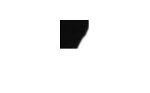

1. **Reversed**

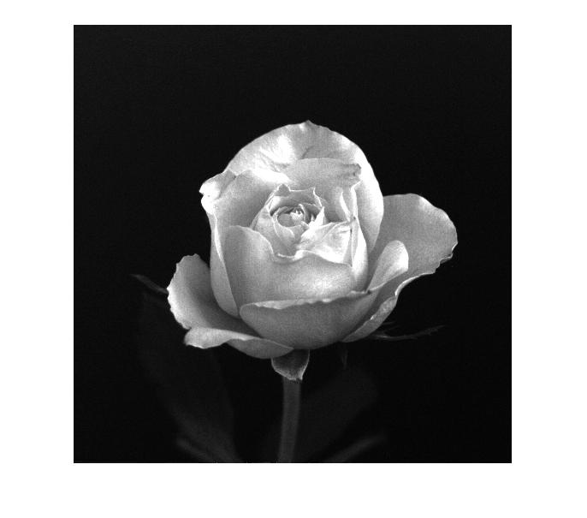

1. **Fainted**

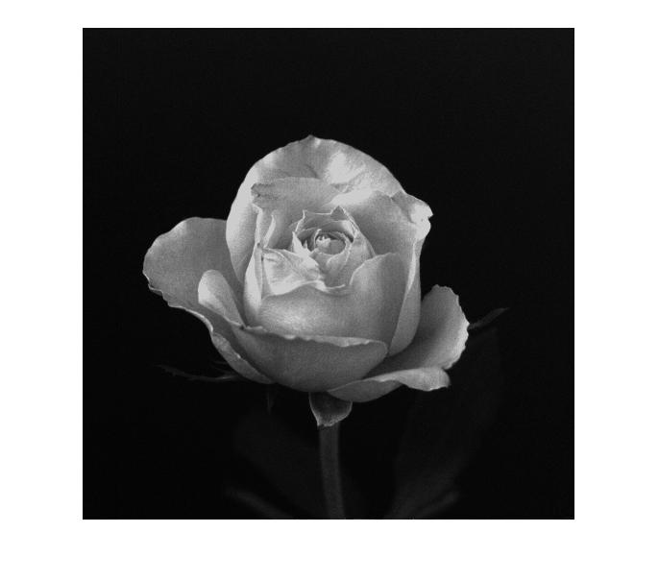

1. **Outline**

**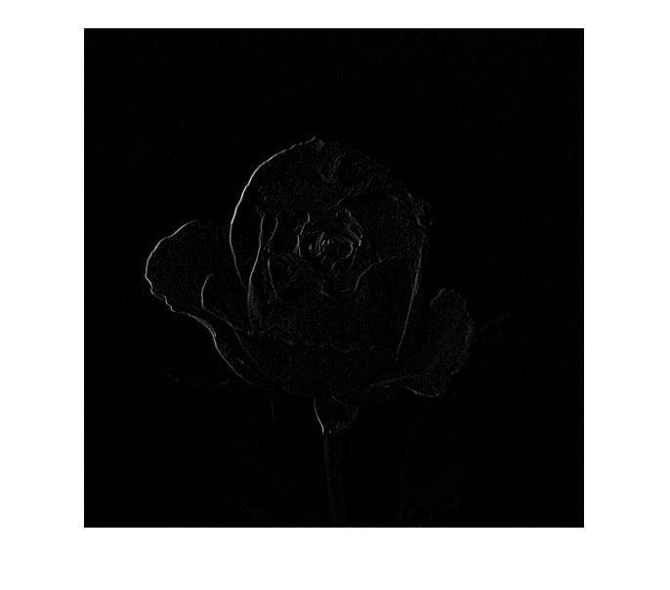  
02 심화학습(python 구현)**

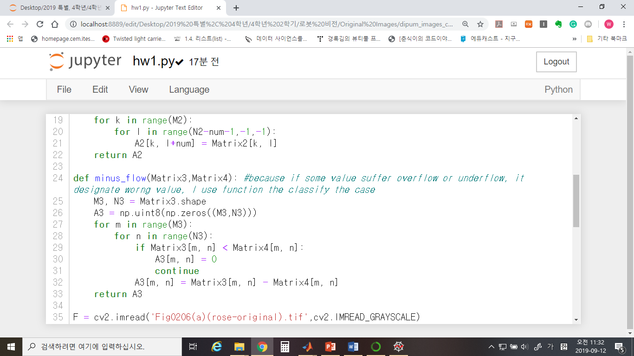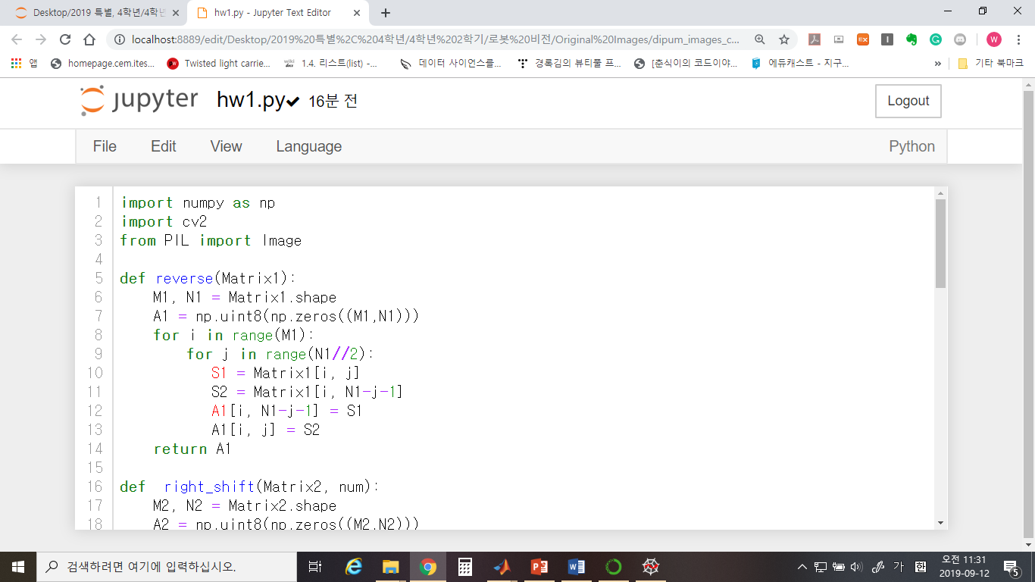

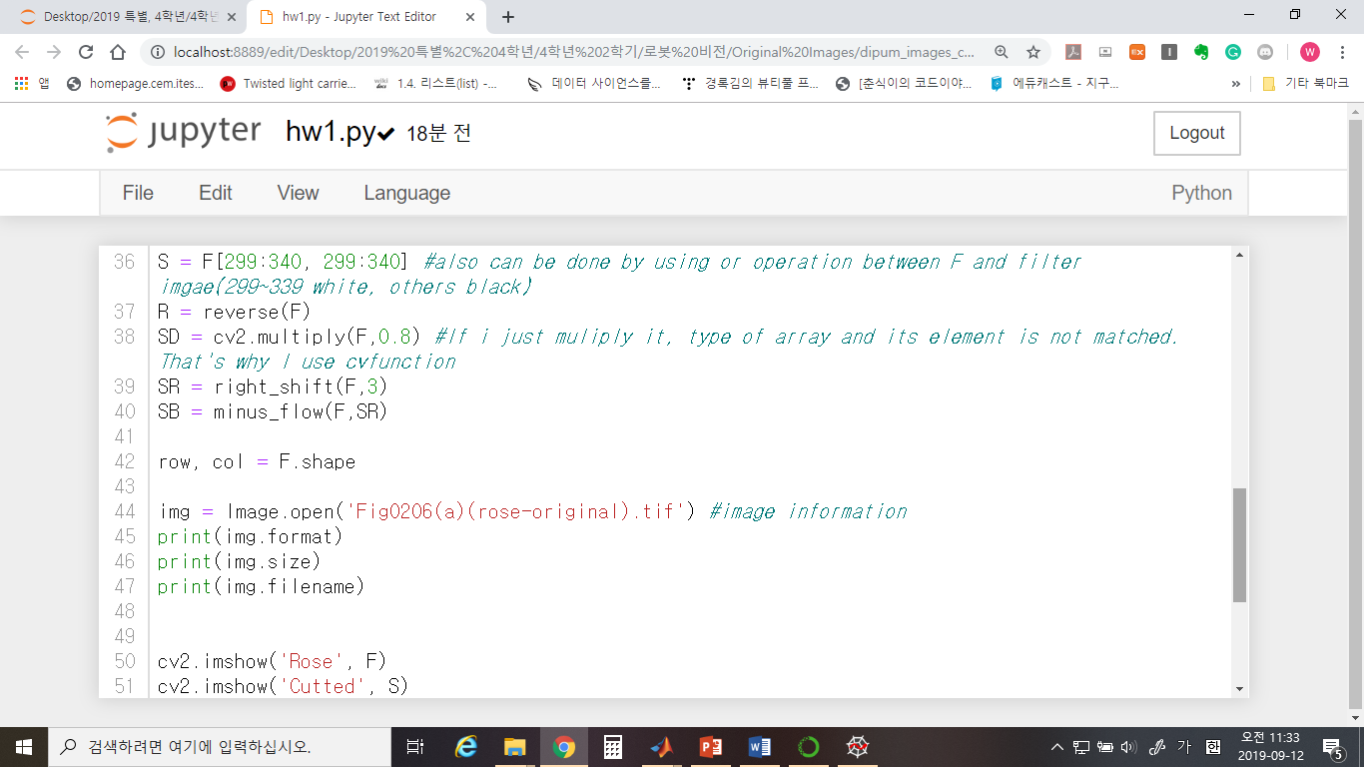

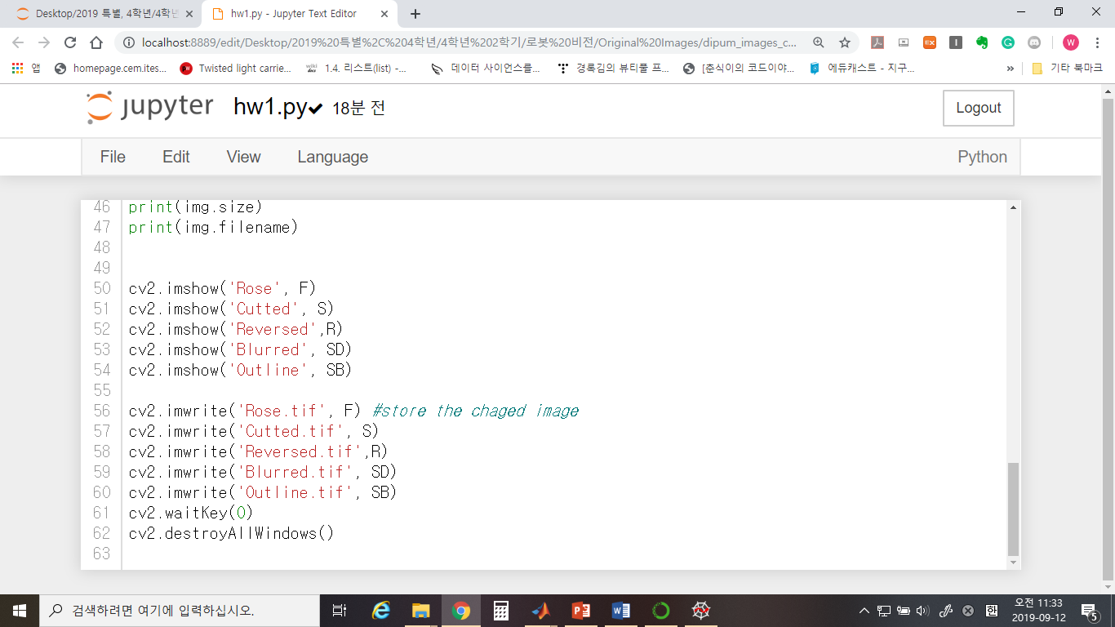

**Result 2**

1. **Cutted**



1. **Reversed**

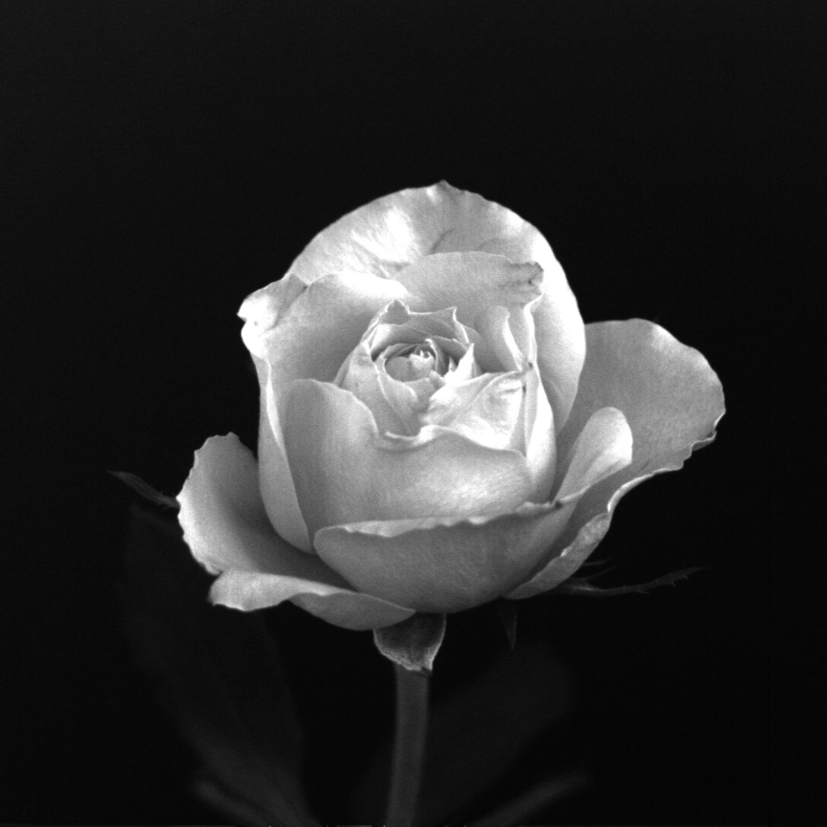

1. **Fainted**



1. **Outlilne**



**Conclusion**

1. Matlab

* Cutting의 경우 행렬의 요소 일부분을 추출하여 구현하는 것 뿐 아니라, cutting 하려는 부분만 white 처리 나머지 부분은 black으로 처리된 행렬과 or 연산을 하여 수행하는 것도 가능 하다.,(Filtering)

Ex) A = zeros(1024,1024); A(300:340,300:340) = 255; S = A|F

* 실제 카메라 어플리케이션 사용시 좌우 반전하면 이미지가 깨지는 현상이 있기에, matlab에서도 이 현상을 예상했다. 그러나 예상과 달리 별 문제없이 좌우 반전이 잘 되었다.
* SR의 경우 3pixel 정도밖에 이동했기에 육안으로 이동 여부를 확인하지 못했으나, 이를 SB를 통해 동작 여부 확인 가능
* SB의 경우 물체의 outline을 따는데 도움이 됨 -> convolution 영상 처리 기법과 관련이 있을 것으로 예상

1. Python

* Python의 경우 영상처리 library를 import 해야함. 대표적으로 사용하는 library는 opencv와 pillow이다.
* 일반적으로 pillow가 많이 쓰이는 이유는 함수들이 사용하기 간편하기 때문이다. 그러나 opencv의 영상처리 속도가 pillow보다 빠르며, 이는 많은 이미지 데이터를 처리할 때 큰 차이를 보인다. 따라서 개발 툴로는 opencv를 더 많이 쓴다. (Numpy의 경우 행렬 계산 편리를 위해 사용)
* 이번 과제에서 pillow library를 사용한 이유는 opencv에는 이미지 정보를 불러오는 내장 함수가 따로 존재하지 않기 때문이다. -> 파이썬 툴의 약점이며, 내 지식의 한계이기도 하다.
* SD에서 cv2.multipier 함수를 사용한 이유: Python에서 uint8 행렬에 단순히 float형을 곱하면 행렬 계산은 가능하나, 행렬의 데이터 타입과 요소 값의 데이터 타입이 맞지 않아 이미지 출력할 때 에러가 발생한다.
* SB에서 함수를 만들어 사용한 이유 : Python과 Matlab의 차이 때문인데, Matlab에서는 pixel 값이 0이하로 떨어지거나 255이상으로 올라가도 0 또는 255값을 잡아준다. 그러나 Python에서는 이러한 기능이 없기에 underflow와 overflow 현상이 발생한다. 따라서 if문을 써서 flow 현상을 제어했다.